作 者 推 荐
里奇·科恩
（Rich Cohen）

作者简介：

里奇·科恩（Rich Cohen），《名利场》和《滚石》杂志的特约编辑，他还为很多报纸和杂志写过文章，比如《纽约客》和《纽约时代周刊》。他还创作了好几本书，包括《纽约时代周刊》的畅销书——《不屈不挠的犹太人》、《轻轻地、柔和地》，还有广受赞誉的《吞掉鲸鱼的鱼》。

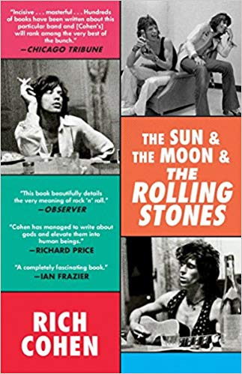
中文书名：《滚石乐队》
英文书名：THE SUN & THE MOON& THE ROLLING STONES
作 者：Rich Cohen
出 版 社：Random House
代理公司：WME /ANA/Vicky Wen
页 数：400页
出版时间：2016年5月
代理地区：中国大陆、台湾
审读资料：电子稿
类 型：传记回忆录

内容简介：

当里奇25岁时，他得到了一个千载难逢的机会。他被《滚石》杂志派往多伦多，与滚石乐队的成员生活在一起，以便了解他们，为他们写作。乐对成员米克·贾格尔、基思·理查兹、荣·伍德、查理·沃兹是世界上最有趣的人，跟他们在一起的生活，对里奇来说是一段史诗般的冒险。十五年里，里奇与他们结下了深厚的友谊。跟他们合作，报道他们，里奇获得了很多可以拍成肥皂剧的原始幕后素材。

这本书将按年代记录滚石乐队，他们的时代、他们的音乐、他们的影响力，以及里奇自己的故事——一个狂热粉丝如何在与心目中的英雄相处的岁月中结束自己的粉丝生涯。这是一本全面的纪实性的作品，读起来犹如一本小说，其中有伟大的音乐人、经纪人、艺术家和流行文化里具有超凡魅力的、最难以忘怀的年代。如尼克·特斯彻斯的《意大利人》和皮特·古拉尔尼克的《通向孟菲斯的最后一趟列车》一般，里奇选择这个驾轻就熟的主题，并怀着崇敬却又客观的态度，让《滚石乐队》这本书成为标志性的、永恒的经典。因其独一无二的与乐队接触的经历、对乐队的热爱以及写作力，只有里奇才能创造如此独特的一本书。

媒体评价：

“精彩……详实的信息……科恩的采访甚至记录了滚石乐队鲜为人知的一面。”
----《华尔街日报》（The Wall Street Journal）

“科恩明白一张唱片似乎可以重塑世界的原因，以及歌曲如何令人沉醉。”
----Pitchfork

“没有人能够像里奇·科恩一样令滚石乐队迸发出新的火花……它事无巨细地呈现了摇滚乐的意义。”
----《纽约观察者》（New York Observer）

“精巧……关于这支传奇乐队的作品成千上万，科恩的作品无疑将是其中最优秀的一部。”
----《芝加哥论坛报》（Chicago Tribune）

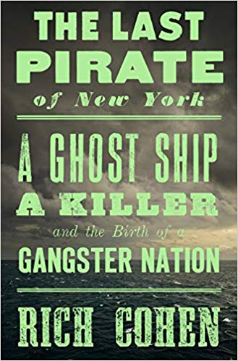
中文书名：《纽约最后一个海盗》
英文书名：THE LAST PIRATE OF NEW YORK: A GHOST SHIP, A KILLER, AND THE BIRTH OF A GANGSTER NATION
作 者：Rich Cohen
出 版 社：Spiegel &Grau
代理公司：WME/ANA/Vicky Wen
页 数：256页
出版时间：2019年6月
代理地区：中国大陆、台湾
审读资料：电子稿
类 型：传记回忆录

内容简介：

他是纽约市最后一个海盗……还是第一个黑帮？本书讲述了一个嗜血的地下传奇的真实故事，他征服了曼哈顿的每一个码头——势必将吸引《纽约黑帮》（ Gangs of New York）和《大西洋帝国》（Boardwalk Empire）的粉丝们。

“我强烈推荐这部出色的小说。”——《纽约时报》（New York Times）畅销书排行榜#1《失落的猴神之城》（The Lost City of the Monkey God）作者，道格拉斯·普勒斯顿（Douglas Preston）

英俊迷人的阿尔伯特·希克斯很早就在曼哈顿海港最危险的街区里的“五点”酒吧出名了。多年来，他一直在公众的视线之外活动，从一项犯罪到另一项犯罪。他在船上工作，睡在每晚五块钱的吊床上，在酒吧里喝酒，在那里斗鼠和斗熊是最好的娱乐项目。

他的犯罪生涯在1860年达到了顶峰，当时他以化名在一艘捕牡蛎的单桅帆船上工作。他的计划是抢劫这艘船，然后逃走，消失在曼哈顿下城拥挤的街道上，就像他以前做过的一样。最终回到他那近视眼的爱尔兰移民妻子（她的家人拒绝认可他和他的妻子是他们家族中的一员）和他们年幼的儿子身边。但计划出了差错，有人发现那艘船倾覆在科尼岛雾蒙蒙的海峡中，船上空无一人。这次本该使他一生富足无忧的航行，成了他人生最后一次绝望的旅行。

奇·科恩一直对黑帮传奇非常着迷，他研究这个臭名昭著的黑帮人物，从其卑微的出身，到其横贯全球、纵酒欢乐的犯罪传奇，塑造了他无情的个性和恶劣的名声。每一次海盗在第14街停靠，他便是令曼哈顿下城闻风丧胆的恶魔化身。

媒体评价：

“一部关于纽约的优秀作品，巧妙地讲述了一个边缘的冒险故事——令我爱不释手。”
----《西伯利亚的旅行》（Travels in Siberia）作者，伊恩·弗雷泽（Ian Frazier）

“里奇·科恩的《纽约最后一个海盗》（The Last Pirate of New York）通过睿智的笔触带领读者们踏上了一段激动人心的旅程，以19世纪一场可怕的谋杀映射了现代生活。独特、引人瞩目，令我沉醉其中。”
----《纽约时报》（New York Times）畅销书《黑社会》（Gangland）
和《美国雷霆》（ American Lightning）作者，霍华德·布鲁姆（Howard Blum）

谢谢您的阅读！
请将回馈信息发送至：文清（Vicky Wen）
安德鲁﹒纳伯格联合国际有限公司北京代表处
北京市海淀区中关村大街甲59号中国人民大学文化大厦1705室, 邮编：100872
电话：010-82449185
传真：010-82504200
Email: Vicky@nurnberg.com.cn
网址：www.nurnberg.com.cn
微博：http://weibo.com/nurnberg
豆瓣小站：http://site.douban.com/110577/
微信订阅号：ANABJ2002

